Input:

P1,0,5
P2,1,3
P3,2,8
P4,3,6
P5,4,4
P6,5,7
P7,6,2
P8,7,5
P9,8,3
P10,9,6
P11,10,4
P12,11,5
P13,12,3
P14,13,7

Output:

Ready Queue at Each Time Step:
╒════════╤══════════════════╕
│ Time │ Ready Queue │
╞════════╪══════════════════╡
│ 0 │ P1 │
├────────┼──────────────────┤
│ 2 │ P2 -> P3 -> P1 │
├────────┼──────────────────┤
│ 4 │ P4 -> P5 -> P2 │
├────────┼──────────────────┤
│ 6 │ P6 -> P7 -> P3 │
├────────┼──────────────────┤
│ 8 │ P8 -> P9 -> P1 │
├────────┼──────────────────┤
│ 10 │ P10 -> P11 -> P4 │
├────────┼──────────────────┤
│ 12 │ P12 -> P13 -> P5 │
├────────┼──────────────────┤
│ 13 │ P14 │
├────────┼──────────────────┤
│ 15 │ P6 │
├────────┼──────────────────┤
│ 19 │ P3 │
├────────┼──────────────────┤
│ 21 │ P8 │
├────────┼──────────────────┤
│ 23 │ P9 │
├────────┼──────────────────┤
│ 26 │ P10 │
├────────┼──────────────────┤
│ 28 │ P11 │
├────────┼──────────────────┤
│ 30 │ P4 │
├────────┼──────────────────┤
│ 32 │ P12 │
├────────┼──────────────────┤
│ 34 │ P13 │
├────────┼──────────────────┤
│ 38 │ P14 │
├────────┼──────────────────┤
│ 40 │ P6 │
├────────┼──────────────────┤
│ 42 │ P3 │
├────────┼──────────────────┤
│ 44 │ P8 │
├────────┼──────────────────┤
│ 47 │ P10 │
├────────┼──────────────────┤
│ 53 │ P12 │
├────────┼──────────────────┤
│ 56 │ P14 │
├────────┼──────────────────┤
│ 58 │ P6 │
├────────┼──────────────────┤
│ 66 │ P14 │
╘════════╧══════════════════╛

Process Info:
╒═══════════╤═══════════╤═════════╤══════════════╤══════════════╤═══════════╕
│ Process │ Arrival │ Burst │ Completion │ Turnaround │ Waiting │
╞═══════════╪═══════════╪═════════╪══════════════╪══════════════╪═══════════╡
│ P1 │ 0 │ 5 │ 24 │ 24 │ 19 │
├───────────┼───────────┼─────────┼──────────────┼──────────────┼───────────┤
│ P2 │ 1 │ 3 │ 13 │ 12 │ 9 │
├───────────┼───────────┼─────────┼──────────────┼──────────────┼───────────┤
│ P3 │ 2 │ 8 │ 60 │ 58 │ 50 │
├───────────┼───────────┼─────────┼──────────────┼──────────────┼───────────┤
│ P4 │ 3 │ 6 │ 51 │ 48 │ 42 │
├───────────┼───────────┼─────────┼──────────────┼──────────────┼───────────┤
│ P5 │ 4 │ 4 │ 36 │ 32 │ 28 │
├───────────┼───────────┼─────────┼──────────────┼──────────────┼───────────┤
│ P6 │ 5 │ 7 │ 67 │ 62 │ 55 │
├───────────┼───────────┼─────────┼──────────────┼──────────────┼───────────┤
│ P7 │ 6 │ 2 │ 17 │ 11 │ 9 │
├───────────┼───────────┼─────────┼──────────────┼──────────────┼───────────┤
│ P8 │ 7 │ 5 │ 61 │ 54 │ 49 │
├───────────┼───────────┼─────────┼──────────────┼──────────────┼───────────┤
│ P9 │ 8 │ 3 │ 45 │ 37 │ 34 │
├───────────┼───────────┼─────────┼──────────────┼──────────────┼───────────┤
│ P10 │ 9 │ 6 │ 63 │ 54 │ 48 │
├───────────┼───────────┼─────────┼──────────────┼──────────────┼───────────┤
│ P11 │ 10 │ 4 │ 49 │ 39 │ 35 │
├───────────┼───────────┼─────────┼──────────────┼──────────────┼───────────┤
│ P12 │ 11 │ 5 │ 64 │ 53 │ 48 │
├───────────┼───────────┼─────────┼──────────────┼──────────────┼───────────┤
│ P13 │ 12 │ 3 │ 54 │ 42 │ 39 │
├───────────┼───────────┼─────────┼──────────────┼──────────────┼───────────┤
│ P14 │ 13 │ 7 │ 68 │ 55 │ 48 │
╘═══════════╧═══════════╧═════════╧══════════════╧══════════════╧═══════════╛

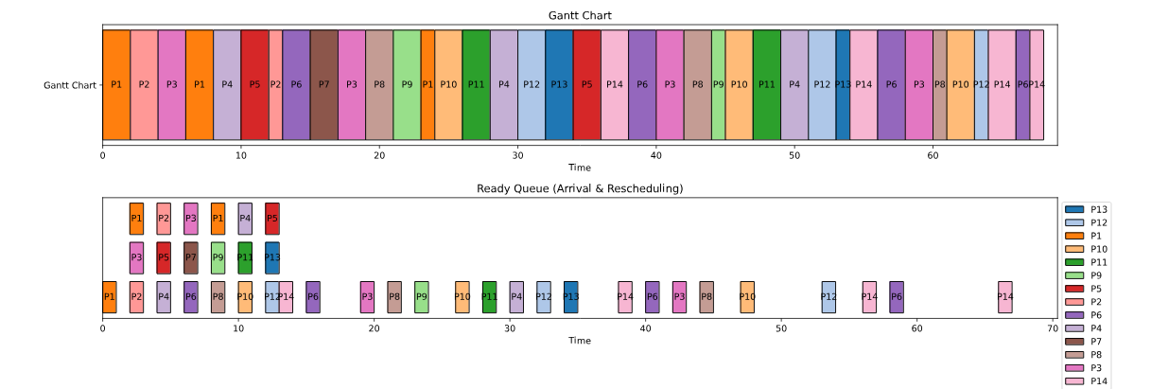
Average Waiting Time: 36.64
Average Turnaround Time: 41.50

